В праздничные дни
не забывайте о мерах
по профилактике новой коронавирусной инфекции!

В местах скопления людей пользуйтесь масками, перчатками и антисептическими средствами!

Не трогайте немытыми руками лицо, рот, нос и глаза чаще мойте руки с мылом!

По возможности, избегайте места скопления людей, особенно при признаках простудного заболевания!

Избегайте необязательных поездок в общественном транспорте!



Телефон доверия:
8-800-2000-122
Пожарная охрана: 01
Единый телефон службы спасения: 112
Отдел полиции № 4
8(343)356-42-04
Отдел полиции № 5
8 (343) 356-42-05

Управление социальной политики №27
начальник отдела по выявлению и устройству граждан, нуждающихся в опеке и попечительстве
Трушина Инна Викторовна
+7 (958)228-56-98

ГАУ «КЦСОН Ленинского района г.Екатеринбурга»
заведующий отделением сопровождения замещающих семей
Маркарова Лариса Александровна
+7 (992)334-48-67

«КЦСОН Ленинского района
г. Екатеринбурга»
Ул. 8 Марта, 16 «з»
Директор:
Луначева Нэля Михайловна
376-56-68
1,3,5,10,15,21,27,32



Государственное
автономное учреждение
социального обслуживания
Свердловской области
«Комплексный центр
социального обслуживания
населения Ленинского района
города Екатеринбурга»





Правила поведения в новогодние праздники

РОДИТЕЛИ!

БУДЬТЕ БДИТЕЛЬНЫ!

- Не оставлять детей одних дома!
- Не разрешать детям находиться
на улице без присмотра!
- Не отпускать детей в скопление людей, чтобы избежать травм!
- На новогодних представлениях внимательно следить за своими детьми, чтобы они не потерялись!
- Запретить детям трогать спички и зажигалки, легковоспламеняющиеся и горючие жидкости! Объяснить, что нельзя брать в руки лекарства и бытовую химию, хранить их в недоступных для детей местах!
- Не разрешать детям самостоятельно пользоваться пиротехникой!
- Выучить с детьми домашний адрес и телефон!
- Контролировать пребывание на улице
в морозную погоду, чтобы не допустить обморожения!

ДЕТИ!

ВНИМАНИЕ!
- На катке соблюдать правила поведения на льду и технику безопасности. Запрещено толкаться, ездить в противоположном направлении и резко тормозить!
- Запомнить! При катании с горки нельзя съезжать вниз, пока другой человек не отошёл в сторону. Не задерживаться внизу после спуска!
- Запрещено переходить через ледяную дорожку внизу горки! Кататься только вперёд лицом!
- Не ходить под крышами домов, это опасно падением снега!
- На лыжне не приближаться к другим катающимся, соблюдать дистанцию, не размахивать лыжными палками!
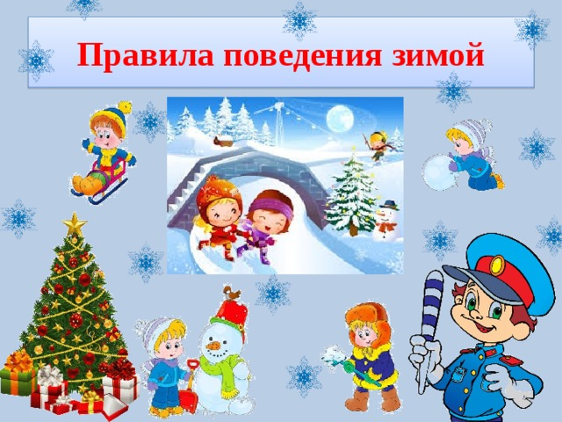



НАПОМИНАЕМ!

- Ёлка должна стоять на устойчивом основании, её ветви не должны касаться стен и потолка!
- Не использовать вату и матерчатые игрушки для украшения ёлки!
- Не носить пиротехнику в карманах!
- Не зажигать фитили около лица!
- Не направлять фейерверки в сторону людей!
- Не бросать петарды на тротуар, особенно около людей!
- Аккуратно обращаться со свечами, бенгальскими огнями и хлопушками!
- Не изготавливать гирлянды и пиротехнику самостоятельно!
- Не запускать салюты и фейерверки ближе 30 метров от жилых домов, легковоспламеняющихся предметов, вблизи деревьев и навесов!

